Jeu de test connexion / login

Inscription / Crééer un utilisateur depuis la page signup et renseigner tous les champs / Données du test - Prénom: Steeve Nom: Gomes Date de Naissance: 01/01/1998 Mot de Passe: Motdepasse1234 Email: sgperformance@gmail.com numTel: 0799250412 adresse: Route De La Broye numeroRue: 1 CodePostal: 1623 Localité: Semsales / Résultat attendu : Création de l'utilisateur dans la base de données / Date : 14/10/2020 16:26:00 / Résultat : Terminé / Testeur : Dylan Monteiro



Login / Connexion au site à l'aide de la page login / données du test : Email: sgperformance@gmail.com Mot de Passe: Motdepasse1234/ Résultat attendu : Connexion de l'utilisateur / date et heure du test : 08/09/2020 16:27:00 / Résultat : Connexion de l'utilisateur avec succès / Statut : Terminé / Testeur : Dylan Monteiro



Contrainte d'email unique/ Renseigner un email déjà présent dans la base de données/ Données du test - Prénom: Steeve Nom: Gomes Date de Naissance: 01/01/1998 Mot de Passe: Motdepasse1234 Email: sgperformance@gmail.com numTel: 0799250412 adresse: Route De La Broye numeroRue: 1 CodePostal: 1623 Localité: Semsales / Résultat attendu : Message d'erreur "l'email est déjà utilisé"/ Date : 14/10/2020 10:13:00 / Résultat : Terminé / Testeur : Dylan Monteiro

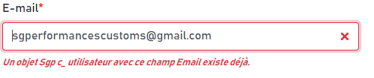

Contrainte de numéro de téléphone unique / Renseigner un email déjà présent dans la base de données/ Données du test - Prénom: Steeve Nom: Gomes Date de Naissance: 01/01/1998 Mot de Passe: Motdepasse1234 Email: sgperformance@gmail.com numTel: 0799250412 adresse: Route De La Broye numeroRue: 1 CodePostal: 1623 Localité: Semsales / Résultat attendu : Message d'erreur "le numéro de téléphone est déjà utilisé"/ Date : 14/10/2020 10:13:00/ Résultat : Terminé / Testeur : Dylan Monteiro

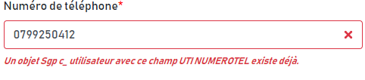

Si les deux mot de passe de corresponde pas / Données du test - Prénom: Steeve Nom: Gomes Date de Naissance: 01/01/1998 Mot de Passe: Motdepasse1234 Email: sgperformance@gmail.com numTel: 0799250412 adresse: Route De La Broye numeroRue: 1 CodePostal: 1623 Localité: Semsales / Résultat attendu : Message d'erreur "les deux mots de passe ne correspondent pas"/ Date : 14/10/2020 10:25:00/ Résultat : Terminé / Testeur : Dylan Monteiro

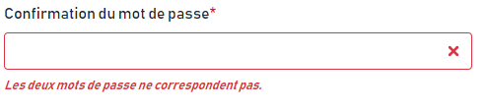

Modification des informations d'un client unique / Se rendre sur l'espace client et cliquez sur sur "Modifier mes données" ensuite remplir les informations/ Données du test - Prenom : Gowsika / Résultat attendu Les modifications sont enregistré dans la base de données/ Date 14/10/2020 14:29:00/ Résultat : Terminé / Testeur : Dylan Monteiro

Données initiale :

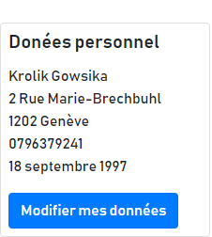

Modification :

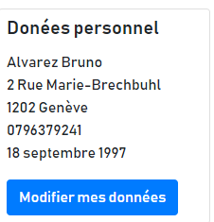

Se connecter sans renseigner un champs dans le formulaire de login / Résultat attendu : Connexion échoué + message d’erreur / Date : 14/10/2020/ Résultat : Réussi/ Testeur Sanz Michael

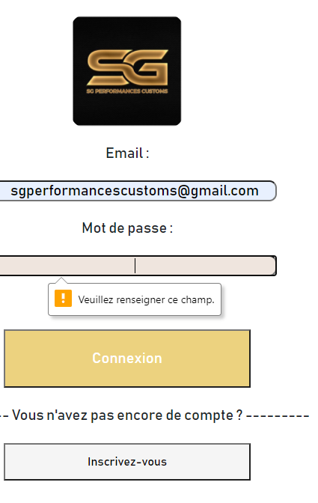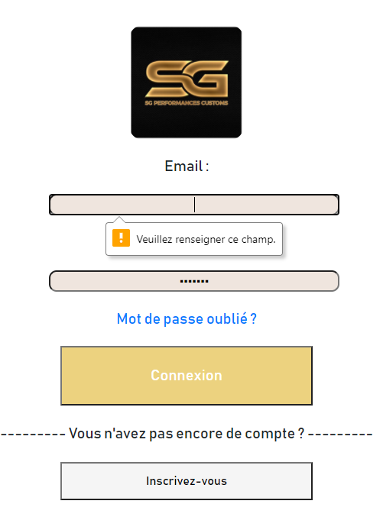

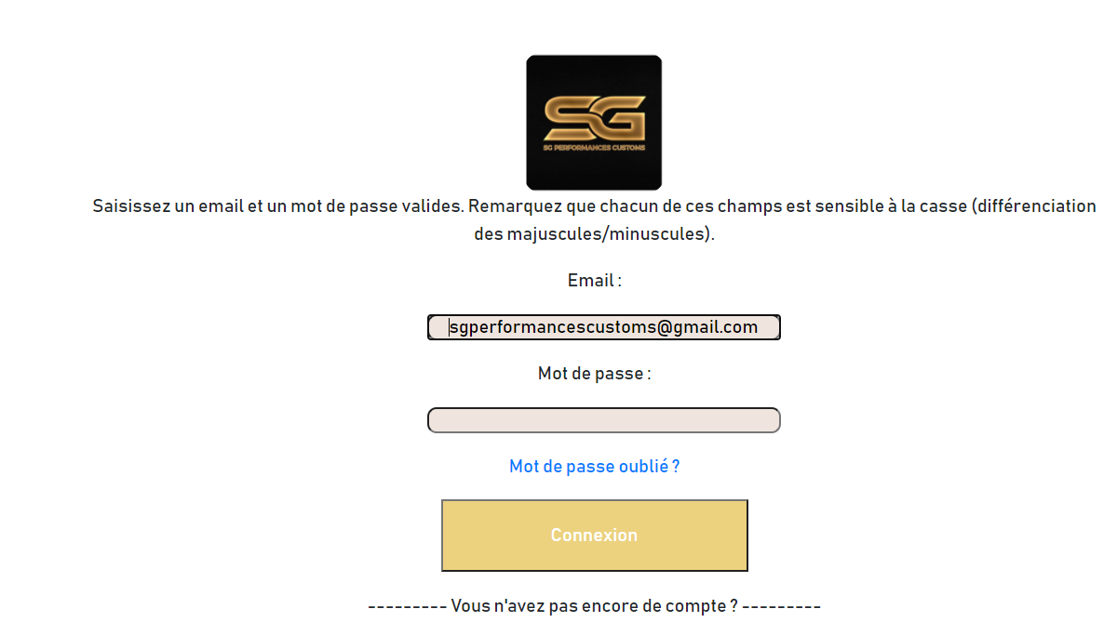

Mot de passe oublié ? / Cliquez-sur le button de mot de passe oublié dans le formulaire de connexion / Données du test : Email : [elv-michael.snz@eduge.ch](mailto:elv-michael.snz@eduge.ch) / Résultat attendu : Renouvellement de mot de passe / Date : 14.10 / Auteur : Sanz Michael

1 ère étape :

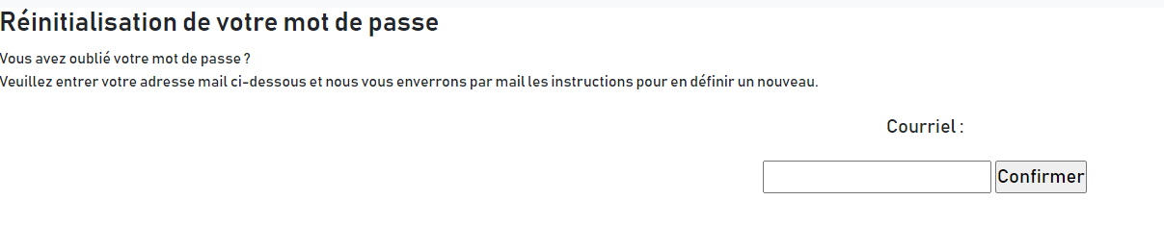

2 ème étape :



3 ème étape dans ma boîte mail :

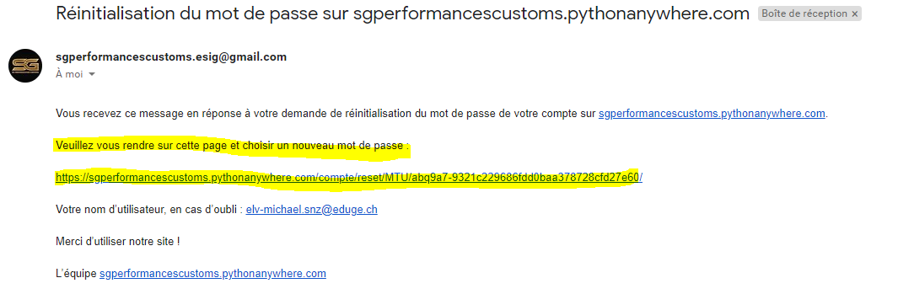

3 ème étape remplir son nouveau mot de passe :

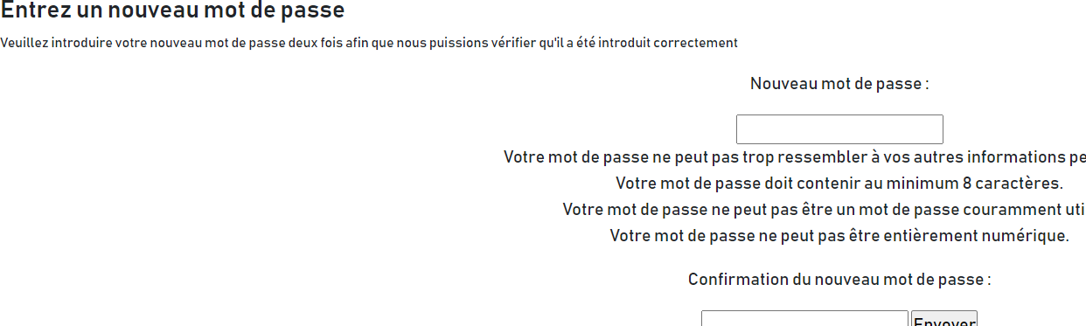

Le nouveau mot de passe a été enregistré